МКУК «Тайтурский КСК»
Клуб д. Буреть
Информационно-просветительская программа «Священное море-…»
День Байкала принято праздновать в России каждый год, число является «подвижным - на второе воскресенье сентября.
8 сентября в клубе д. Буреть прошла информационно-просветительская программа «Священное море - …», посвященная дню Байкала.
Цель мероприятия состоит в том, чтобы обратить пристальное внимание мировой общественности на важность сохранения этого удивительного природного объекта.
Дети узнали, что «Славное море - священный Байкал…» - это неповторимо прекрасное сибирское озеро, которое не может оставить равнодушным ни поэтов, ни ученых, ни просто туристов из многих стран. Бай-Куль - Байкал - в переводе с тюркского «богатое озеро».
В презентации и видеофильме дети внимательно рассмотрели флору и фауну озера, растения, животных и наикрасивейшие пейзажи.
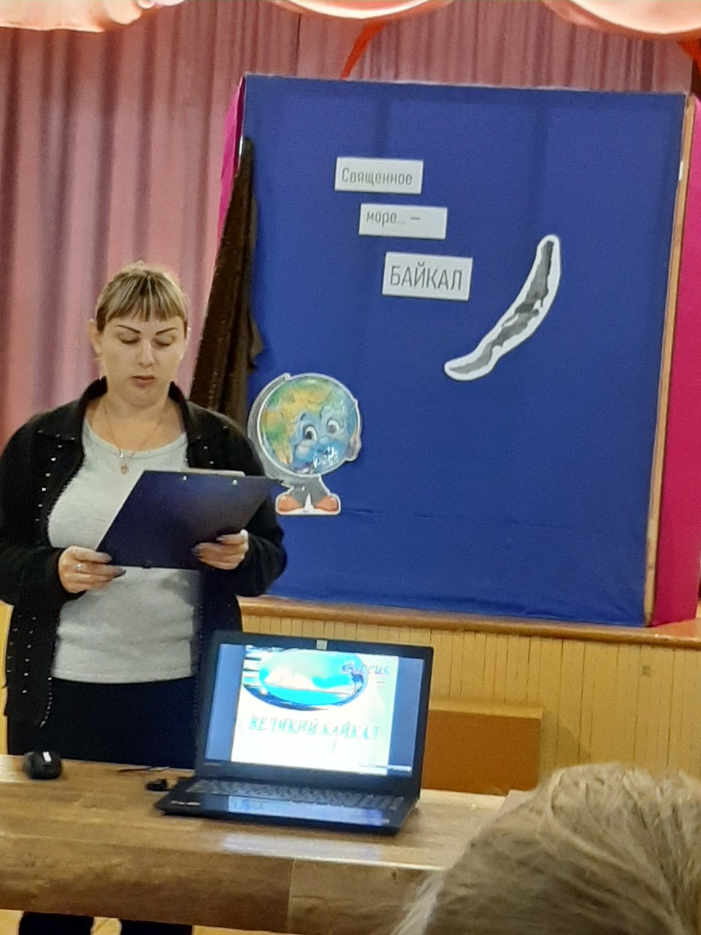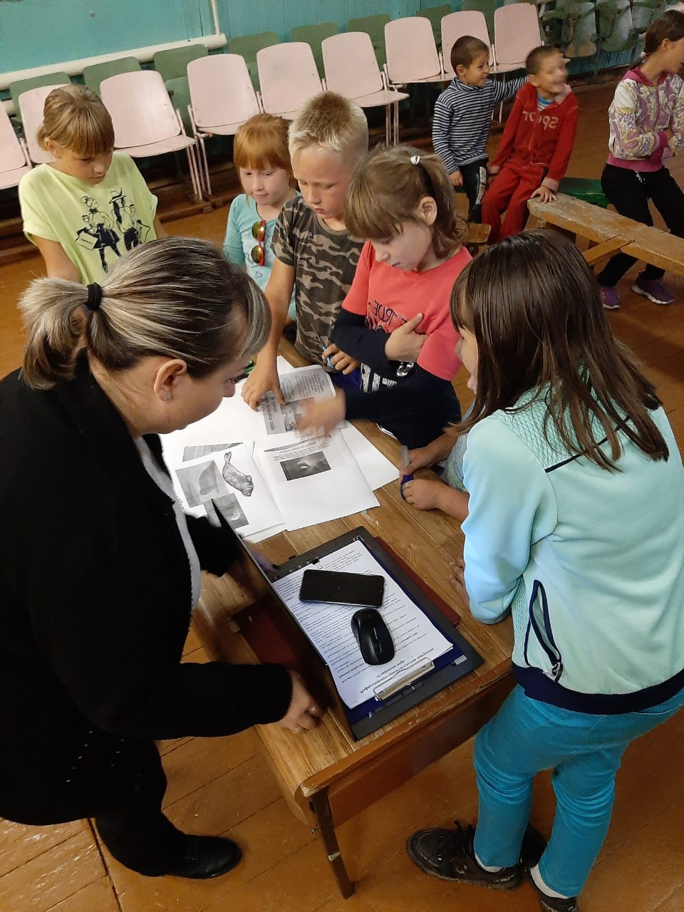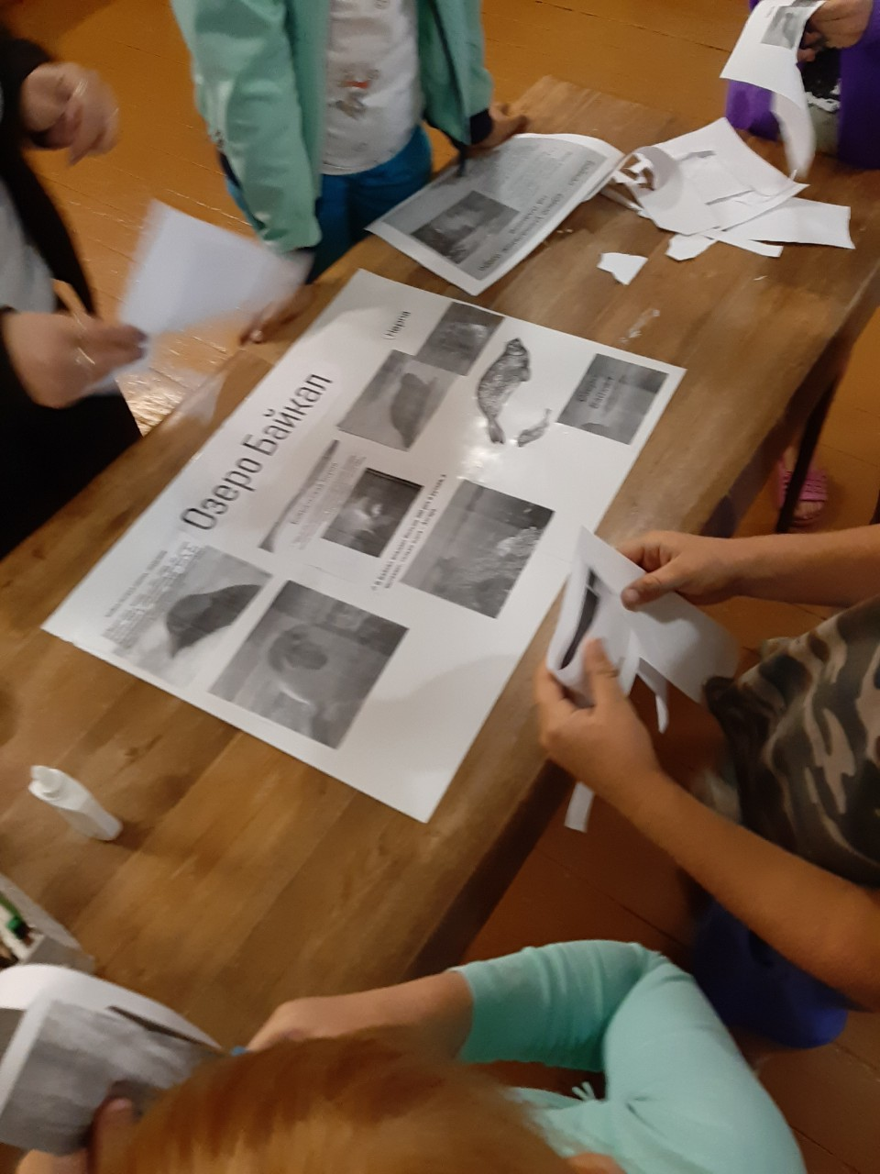

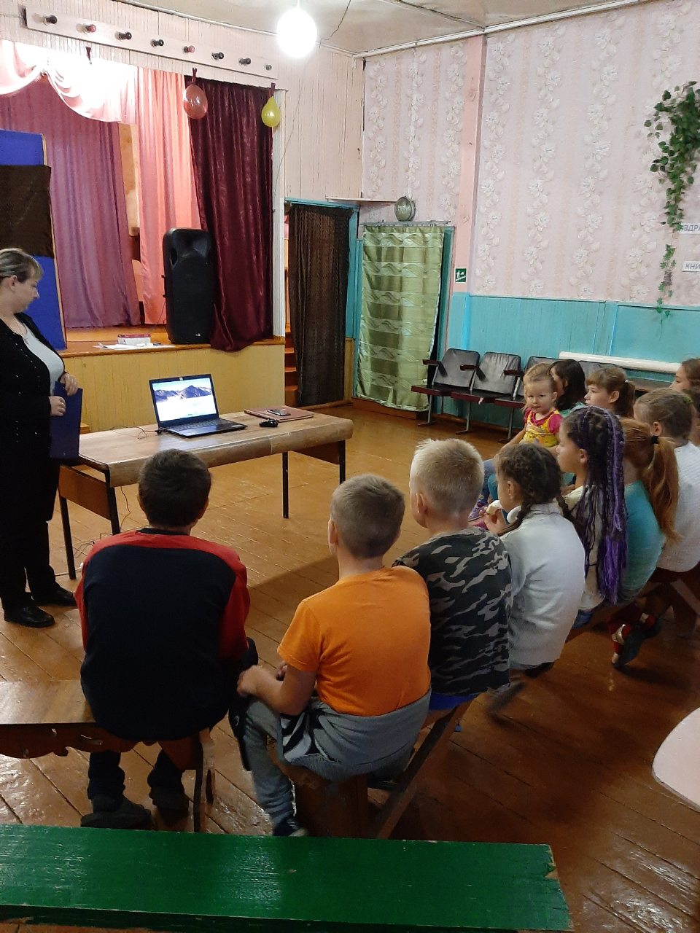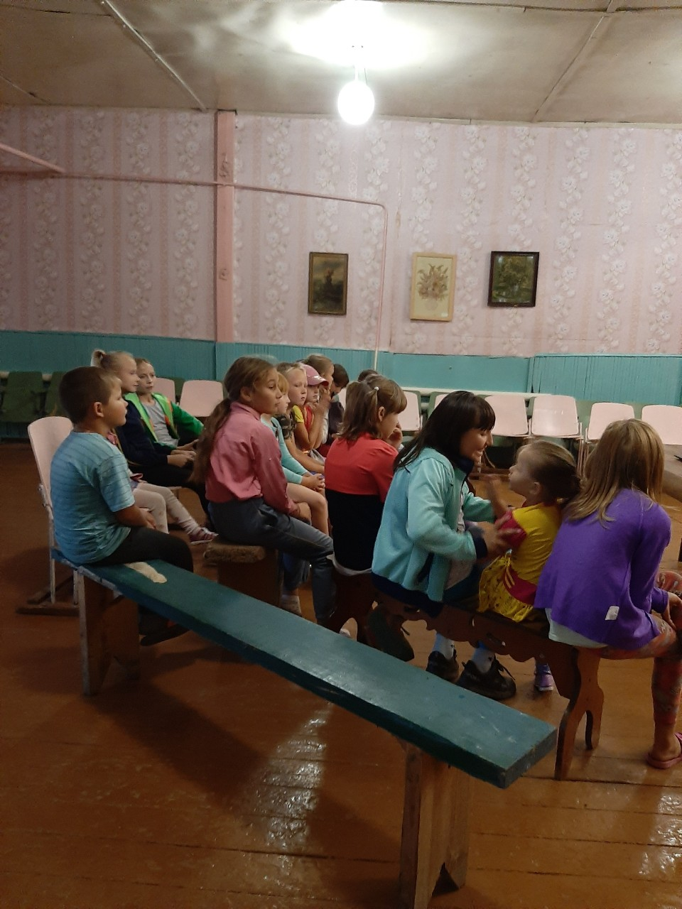

Заведующая клубом д. Буреть Верхотурова А.В.

